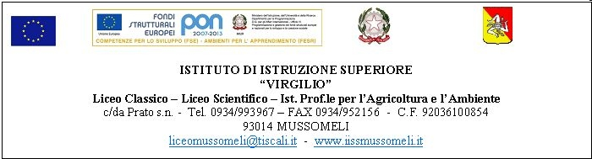

Circ. n. 29 Mussomeli, 21/10/2017

Ai Sigg. Docenti

e, p.c. al Direttore dei Servizi Gen.li ed Amm.vi

Al sito web della Scuola

SEDE

Oggetto: Convocazione Collegio dei Docenti .

Si comunica che il Collegio dei Docenti è convocato per il 27/10/2017, alle ore 15,30, presso l’Auditorium in C.da Prato, per discutere e deliberare sui seguenti punti all’ o.d.g.:
- Approvazione revisione del PTOF d’Istituto, allegati e Progetti a.s. 2017/2018;
- Varie ed eventuali.

Il Dirigente Scolastico
Dott.ssa Calogera Genco
firma autografa sostituita a mezzo stampa
ex art. 3 comma 2 del d.lgs. n. 39/1993

